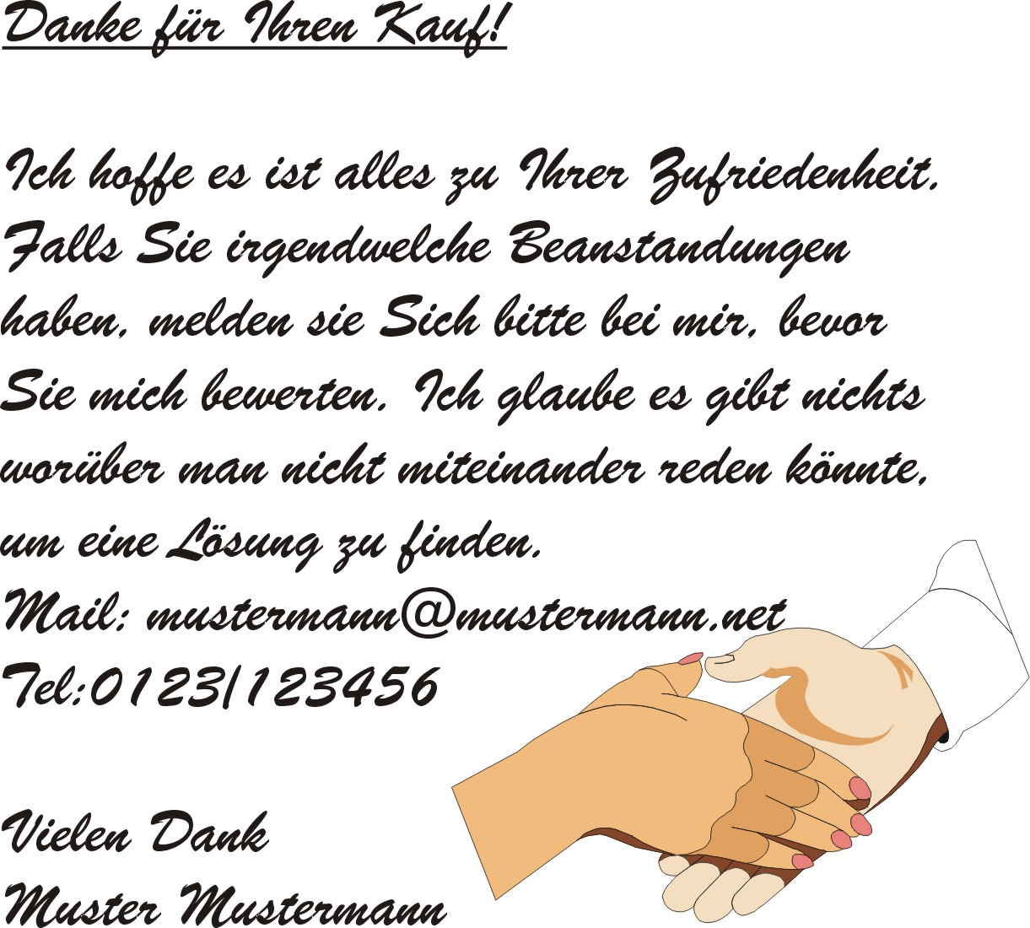

Im Anschluss finden sie die Grafik freigestellt und ist so durch Kopieren zu verwenden.
Die Grafik stammt aus Corel Draw



